RepairCafé am 26. Juli 2018 in der Rosenbergstr.
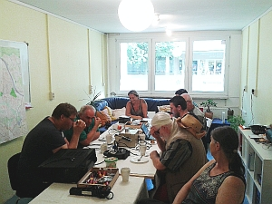
Ins Schwitzen kamen wir diesmal nicht aufgrund der vielen oder anspruchsvollen Reparaturherausforderungen, sondern vielmehr wegen der drückenden sommerlichen Hitze. Ihr war es wohl auch geschuldet, dass zum heutigen RepairCafé in Gruna lediglich sechs Besucher den Weg ins Streetworkbüro fanden. Leider hatte keiner von ihnen einen Ventilator zum Reparieren mitgebracht .
Gleich zu Beginn erschien der Besitzer des „Milestone 312“ Diktiergerätes von Bones, bei dem zuletzt ein defekter Lithium-Polymer-Akku diagnostiziert worden war. Wir hatten inzwischen einen passenden Ersatzakku besorgt und konnten ihn heute endlich einbauen. Mit diesem funktioniert das Gerät nun wieder wie zuvor.
Bei einem „Swing 1200“ Haartrockner von Braun ging gar nichts mehr. Ursache war ein Kabelbruch in unmittelbarer Nähe des Knickschutzes, der durch Einkürzen und neu Anschließen des Zuleitungskabels aber schnell repariert war. Zu guter Letzt musste noch das Gehäuse zusammengeklebt werden, da wir beim Auseinanderbauen eine Schraube übersehen und dadurch ein Kunststoffteil abgebrochen hatten.

Ein CD-Kompaktradio „Wave Radio/CD AWRC“ von Bose wurde zu uns gebracht, da es keine CDs mehr las. Wie immer bei diesem Fehlerbild reinigten wir die Laseroptik zunächst gründlich mit Druckluft und Isopropanol von allem abgelagerten Staub und Schmutz - mit Erfolg, denn hinterher spielte die mitgebrachte CD wieder tadellos.
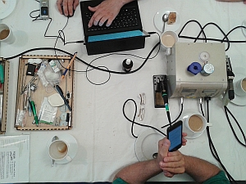
Mit einem digitalen Audiorekorder von Philips kam ein weiterer Besucher. Im Dateisystem des internen Speichers war der „Voice“-Ordner für die Sprachmitschnitte aus unerklärlichen Gründen verschwunden, wenngleich man mit dem Gerät die aufgenommenen Mitschnitte abspielen konnte. An unserem Rechner stellten wir fest, dass für den Ordner das Attribut „versteckt“ gesetzt war, weshalb dieser nicht am PC angezeigt wurde. Offenbar hatte der Gast dies aus Versehen so eingestellt und ihn damit unbeabsichtigt 'verschwinden lassen'. Wir machten die Einstellung rückgängig, sodass der Gast seine Dateien jetzt am heimischen Rechner sichern kann.
Merkwürdiges Verhalten zeigte eine WMF „Stelio Aroma“ Kaffeemaschine, denn nach zwei Tassen Wasser schaltete sie einfach ab. Sollte sie etwa ein Eigenleben entwickelt haben und ihrer Besitzerin nun übermäßigen Kaffeekonsum versagen wollen? Wie sich herausstellte, war die Ursache deutlich trivialer: in der Schlauchleitung behinderten Zellstoffrückstände - scheinbar ein Überbleibsel früherer Reinigungsaktionen - den Durchlauf des Wassers, sodass das Heizelement trocken lief und der Thermoschalter abschaltete. Nachdem die Verstopfung beseitigt war, lief auch eine ganze Kanne Wasser ohne Probleme durch. Wir empfahlen der Dame noch, das Gerät daheim mit etwas Essig zu entkalken, bevor sie es wieder zum Kaffeekochen verwendet.
Mit einem neuen Triac machten wir uns daran, die Reparatur des „Dirt Devil DD 2200“ Staubsaugers vom letzten Gruna-Termin fortzusetzen. Der Austausch brachte jedoch nicht den gewünschten Erfolg, weshalb wir erneut auf Fehlersuche gingen und dabei insbesondere den Elektromotor genauer in den Blick nahmen. Seltsamerweise ließ sich an dessen Kontakten in keiner Rotorposition ein Widerstand messen, was unserer Vermutung nach auf eine verklemmte Bürstenkohle hindeutet. Eine genauere Inspektion musste allerdings auf den nächsten Termin vertagt werden, da sich der Abend an dieser Stelle bereits dem Ende neigte.
Somit konnten wir immerhin fünf von sechs Reparaturen erfolgreich abschließen und dabei rund 6.5 Kilogramm Schrott vermeiden.

